Petunjuk Penulisan Artikel Borobudur Journal on Legal Services (Judul ditulis Secara Singkat, Jelas, dan Informatif Font Times New Roman Size 14, Bold, Capitalize Each Word, Spasi 1.15, Align text left).

1st author*, 2nd author, and 3rd author

¹Nama Afiliasi, Nama Afiliasi, Nama Afiliasi

*email: penulis korespondensi

Catatan: Beri tanda (*) setelah nama, jika itu adalah penulis korespondensi dan masukkan email (disarankan menggunakan email institusional) dan hapus catatan ini setelah Anda menuliskannya

DOI: https://doi.org/10.31603/bjls.v1i1.xxxx
Submitted: dd-mm-yyyy | Revised: dd-mm-yyyy | Accepted: dd-mm-yyyy

No. WhatsApp :

 | ABSTRAK
Kata Kunci:  Ditulis 3 – 5 kata yang merepresentasikan artikel dan dipisahkan dengan tanda titik koma (;) | Abstrak ditulis sepanjang 100-250 kata. Teks ditulis dengan ukuran font 11 pt dan jenis huruf Times New Roman jarak baris satu spasi. Abstrak harus memuat permasalahan di lapangan yang akan dibahas, Tujuan, Strategi, metode pemecahan, pelaksanaan, dan hasil-hasil temuan kegiatan pengabdian yang diperoleh serta kesimpulan. Dalam abstrak juga selalu disertakan kata kunci (keywords). Keywords digunakan untuk mengindeks sebuah artikel dan merupakan label dari sebuah artikel. Abstrak dibuat dalam 2 bahasa, English dan Indonesia (Times New Roman 11 pt, 1.0 space)
 | ABSTRACT
Keywords:  Write 3 – 5 words that represent the article and separated by a semicolon (;) | Abstracts are written in 100-250 words. The text is written in 11 pt font size and Times New Roman typeface with single line spacing. The abstract must contain the problems in the field that will be discussed, objectives, strategies, solution methods, implementation, and findings of service activities obtained as well as conclusions. In the abstract, keywords are always included. Keywords are used to index an article and are the labels of an article. Abstracts are made in 2 languages, English and Indonesian (Times New Roman 11 pt, 1.0 space, italic)

PENDAHULUAN [Times New Roman 12 pt, 1.25 spasi, Bold]
Pendahuluan berisi latar belakang umum, analisis situasi, permasalahan yang dihadapi oleh mitra, tujuan dilakukan kegiatan yang disertai dengan referensi berupa hasil penelitian terkait program yang akan dilaksanakan. Pendahuluan ditulis dengan font Times New Roman 11 dan Spasi 1,25).

METODE PELAKSANAAN
Metode yang digunakan dalam pemecahan permasalahan termasuk metode pelaksanaan pengabdian Metode-metode yang digunakan dalam penyelesaian permasalahan dituliskan di bagian ini. Sasaran, Waktu Pelaksanaan kegiatan, program kerja, hasil pendampingan dan evaluasi.

HASIL DAN PEMBAHASAN
Hasil dan pembahasan berisi hasil-hasil kegiatan pengabdian kepada masyarakat dan pembahasannya. Tuliskan temuan-temuan yang diperoleh dari hasil-hasil kegiatan yang telah dilakukan dan harus ditunjang oleh data-data yang memadai. Hasil-hasil kegiatan pengabdian kepada masyarakat dan temuan harus bisa menjawab permasalahan di bagian pendahuluan.
- Kegiatan 1
Menuliskan kegiatan yang sudah dilakukan
- Kegiatan 2
- Kegiatan 3
- Hasil Pengabdian
Contoh penulisan tabel
Tabel 1. Judul Tabel
No | Detail 1 | Detail 2 | Dsb
Sumber: Penulis, Judul buku, tahun penerbitan, halaman
Contoh penulisan gambar
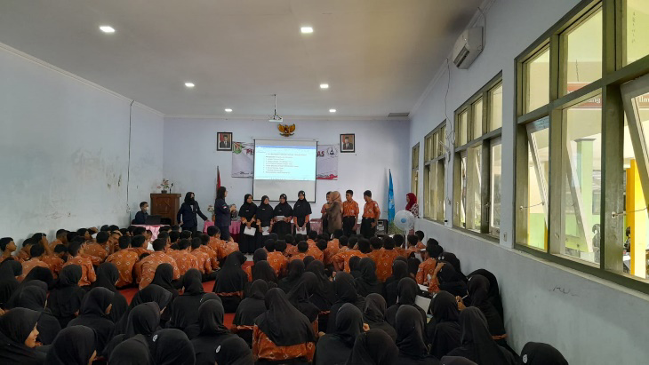
Gambar 1. Judul Gambar
Pemisahan antara heading utama, sub-heading dan sub-sub heading harus diberi nomor dalam naskah dengan contoh sebagai berikut:

HEADING

Sub-Heading
    - Sub-Sub Heading
- Nomor 1
- Nomor 2
- Nomor 3
  - Sub nomor
- List
- KESIMPULAN
Penutup berisi kesimpulan dan saran. Kesimpulan menggambarkan jawaban permasalahan dari kegiatan pengabdian kepada masyarakat. Kesimpulan bukan berisi perulangan dari hasil dan pembahasan, tetapi lebih kepada ringkasan hasil temuan seperti yang diharapkan di tujuan. Saran menyajikan hal-hal yang akan dilakukan terkait dengan gagasan selanjutnya dari kegiatan pengabdian tersebut

DAFTAR PUSTAKA
Semua rujukan-rujukan yang diacu di dalam teks artikel harus didaftarkan di bagian Daftar Pustaka. Daftar Pustaka harus berisi pustaka-pustaka acuan yang berasal dari sumber primer dan diterbitkan 10 (sepuluh) tahun terakhir.
Penulisan daftar pustaka diwajibkan menggunakan aplikasi manajemen referensi Mendeley. Format penulisan yang digunakan adalah sesuai dengan format APA (American Psychological Association).
Contoh penulisan Daftar Pustaka:

De Muro, P., & Burchi, F. (2007). Education for Rural People and Food Security. In Food and Agriculture Organization of the United Nations. Retrieved from http://www.fao.org/3/a-a1434e.pdf%0Ahttp://www.fao.org/SD/ERP/Documents2007/burchifinalbassa.pdf
Denisova-schmidt, E. (2018). Corruption, the Lack of Academic Integrity and Other Ethical Issues in Higher Education: What Can Be Done Within the Bologna Process? In European Higher Education Area: The Impact of Past and Future Policies. https://doi.org/10.1007/978-3-319-77407-7
Kemenag. (2018). Data Tanah Wakaf. Retrieved December 21, 2018, from Sistem Informasi Wakaf website: http://siwak.kemenag.go.id/
Oktavesia, P. D. (2016). Implementasi Pembatasan dan Pengecualian Hak Cipta Dalam Bidang Karya Tulis Ilmiah Yang Dipublikasikan. Universitas Islam Indonesia.
Republik Indonesia. Undang – Undang Republik Indonesia No. 33 Tahun 2014 tentang Jaminan Produk Halal. , (2014).
Rosidi, I. (2011, November 7). Haki Dilanggar, Daya Saing Indonesia Turun. Okezone.Com. Retrieved from https://economy.okezone.com/read/2011/11/07/320/526134/haki-dilanggar-daya-saing-indonesia-turun
Sulaiman, S., Hasan, A., Mohd Noor, A., Ismail, M. I., & Noordin, N. H. (2019). Proposed models for unit trust waqf and the parameters for their application. ISRA International Journal of Islamic Finance, 11(1), 62–81. https://doi.org/10.1108/IJIF-02-2018-0019
Tamanaha, B. Z. (1999). Realistic Socio-Legal Theory: Pragmatism and a Social Theory of Law. In Oxford Socio-Legal Studies. https://doi.org/10.1093/acprof:oso/9780198298250.001.0001

This work is licensed under a Creative Commons Attribution 4.0 International License

